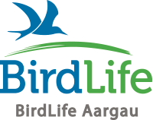
Projekt «Feuersalamander»
BirdLife Aargau führt in den Jahren 2024 – 2027 das Projekt «Feuersalamander» durch. Dabei geht es um die Erfassung der Bestände durch Freiwillige sowie um den Schutz und die Förderung dieser attraktiven Amphibien-Art.
Im Einzelnen läuft das Projekt folgendermassen ab:
2024: Potenzielle Larvengewässer werden eruiert (Erfahrungswerte, Bachkataster) und systematisch nach Larven abgesucht. Sowohl Funde wie auch abgesuchte Gewässer ohne Funde werden zentral gemeldet (elektronisch oder auf Papier). Genaue Anleitungen zur Methodik der Suche folgen.
Die Larven leben in (Wald-)Bächen, gerne unter der Deckung von Blättern, Algen oder ähnlichem Material. Man erkennt sie gut an den äusseren Kiemen, der Fleckung und vor allem an den hellen «Strumpfbändern» an den Beinen.
Adulte Tiere sieht man nachts bei feuchtem Wetter. Sie bewegen sich bis zu mehreren hundert Meter vom Larvengewässer weg.

2025: In diesem Jahr stehen das Erkennen und Beseitigen von Fallen für Salamander und andere Amphibien im Zentrum. Das können Schächte, Absetzbecken oder Wanderhindernisse sein.
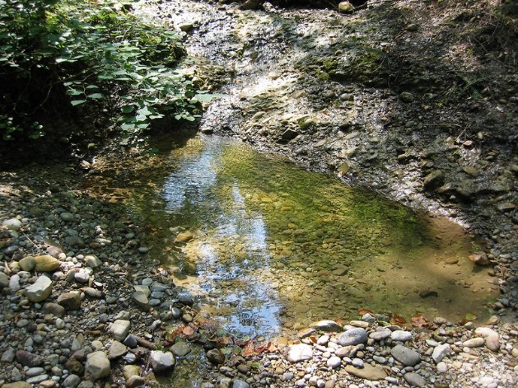

2026: Das dritte Projektjahr steht im Zeichen der Larvengewässer. Wir wollen die Qualität dieser Gewässer verbessern. Vielleicht kann in der Gemeinde sogar ein Bach ausgedolt werden? Sicher ist es möglich, in kleinen Bächen Kolke zu schaffen, in denen auch während Trockenperioden Wasser bleibt.

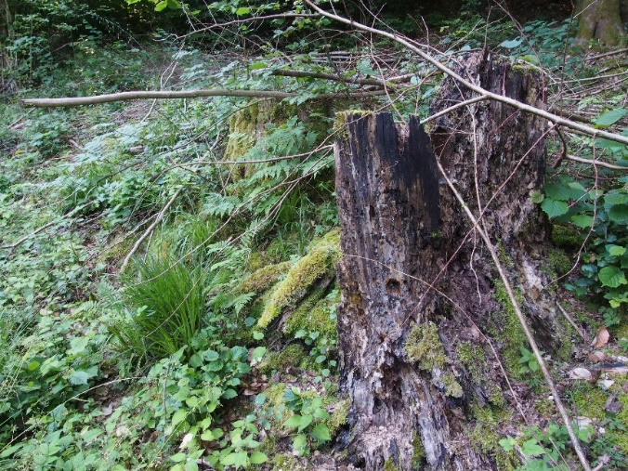

2027: Den Abschluss bildet die Aufwertung von Landlebensräumen des Feuersalamanders. Steinhaufen, Wurzelstöcke, Asthaufen und Totholz bieten den Tieren Unterschlupf.

